Урок №
Тема: Інтернет
Тема уроку: Правила пошуку даних в Інтернеті
Дата уроку:
Форма уроку: комбінований
Час: 40 хвилин
Мета: Ознайомити дітей зі структурою глобальної мережі та правилами користування пошуковими системами
Задачі:
Освітня: Познайомитися з пошуковим сервером; навчитися користуватися пошуковими системами, та засвоїти правила пошуку в Інтернеті
Розвиваюча: розвивати логічне мислення, просторову уяву, розвивати в учнів інтерес до предмету, інформаційну культуру та вміння аналізувати та робити висновки.
Виховна: виховувати акуратність, точність, коректність і тактовність при роботі з комп’ютером; прищеплювати навички самостійної та групової роботи.
Обладнання: комп’ютери, мультимедійна дошка та проектор, зошити з інформатики, картки з зеленим та красним кольором світлофору, картки зі смайлами настрою, електронна презентація.
Програмне забезпечення: операційна система Windows XP Starter, пакет програм Microsoft Office (Word та Power Point), Internet Explorer

План уроку:
Етап уроку | Час | Види та форми роботи
1. Організація класу до уроку | 2 хв. | Перевірка готовності класу до уроку, вітання, екран настрою
2. Повторення правил поведінки в комп’ютерному класі | 2 хв. | Повторення правил поведінки за допомогою гри «Світлофор»
3. Мотивація навчальної діяльності | 3 хв. | Вступне слово вчителя, підготовка дітей до сприйняття нового матеріалу за допомогою конкурсу «Плутанинка»

Основний етап уроку
2.1 Повідомлення теми та постановка мети уроку | 1 хв. | Повідомлення теми, цілі та задач уроку
2.2 Пояснення нового матеріалу | 10 хв. | Бесіда вчителя з використанням слайдів презентації
2.3 Фізкультхвилинка | 2 хв. | Виконання фізичних вправ
2.4 Підготовка до роботи з комп’ютером | 3 хв. | Повторення термінів минулого та цього уроку за допомогою «Кросворду»
2.5. Закріплення нових знань | 9 хв. | Виконання практичної роботи
2.6 Рефлексія | 2 хв. | Прослуховування музичного фрагменту, за рахунок чого знижується тонус після напруженої розумової діяльності
2.7 Виконання логічних вправ | 3 хв. | Розгадування загадок на тему «Інтернет»

Заключний етап уроку
3.1 Постановка домашнього завдання | 2 хв. | Повідомлення домашнього завдання
3.2 Підведення підсумків уроку | 1 хв. | Систематизація отриманих знань. Перевірка Екрану настрою. Виставлення оцінок

Хід уроку:
1. Організація класу до уроку
Слово вчителя: Пролунав дзвінок.
Починаємо урок.
Працюватимо старанно,
Щоб почути у кінці,
Що у нашім четвертім класі
Діти просто молодці.
А з яким настроєм ви прийшли сьогодні на урок? У кожного з вас на столі є 3 картки зі смайлами! Підніміть саме ту картку, яка відповідає вашому настрою. (додаток 1)

2. Повторення правил поведінки в комп’ютерному класі
Форма: гра «Світлофор» у вас на столі лежить дві картки, як на світлофорі для пішоходів. Що означає зелене світло? А червоне? Так, зелене дозволяє, а червоне заперечує. Я називаю правило, а ви піднімаєте картку відповідного кольору. Якщо можна так робити, то зелену, а якщо не можна- червону.
Можна їсти в кабінеті інформатики. (червоне)
Біля комп’ютеру треба сидіти рівно (зелене)
До кабінету інформатики треба заходити лише за дозволом вчителя (зелене)
Можна бігати біля комп’ютерів та в кабінеті взагалі (червоне)
На монітор комп’ютера не можна ставити квіти, класти книги тощо (зелене)
Не можна торкатися руками дротів під напругою (зелене)
3. Мотивація навчальної діяльності
Конкурс «Плутанка». Хто швидше збере слова і прочитає вислів
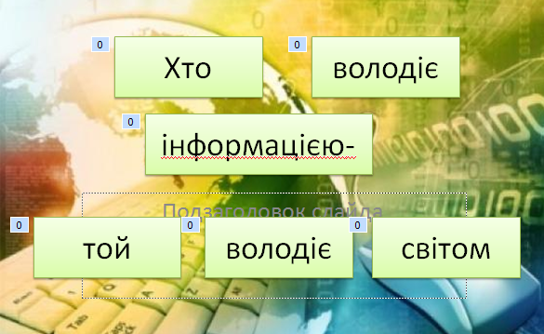
Минуло майже 200 років з того моменту, як засновник міжнародної династії підприємців Натан Родшельд сказав цю фразу, але до сьогодні вона не втратила своєї актуальності. Подивіться на екран, та зберіть із слів вислів.
Прокоментуйте цей вислів. Як ви вважаєте, про що піде розмова на нашому сьогоднішньому уроці? Так про інформацію! А також про те, де її можна знайти за допомогою комп’ютера.
Основний етап уроку
2.1 Повідомлення теми та постановка мети уроку
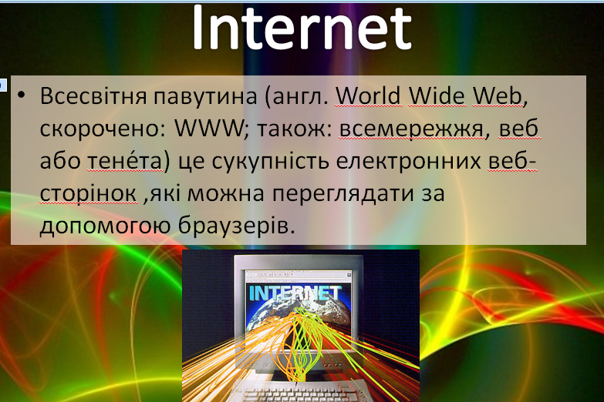
На минулому уроці ми ознайомилися із комп’ютерною мережею Інтернет, а на сьогоднішньому уроці ви дізнаєтеся, які послуги пошуку надає своїм користувачам Інтернет, про його можливості та ми будемо шукати в Інтернеті за допомогою пошукових серверів цікаву і корисну інформацію.
2.2 Пояснення нового матеріалу
Нагадайте мені будь ласка, що таке Інтернет? Так, це Всесвітня павутина, це сукупність електронних веб-сторінок, які можна переглядати за допомогою браузерів.
Для чого ми використовуємо Інтернет?

Яку інформацію ми можемо знайти в Інтернеті?

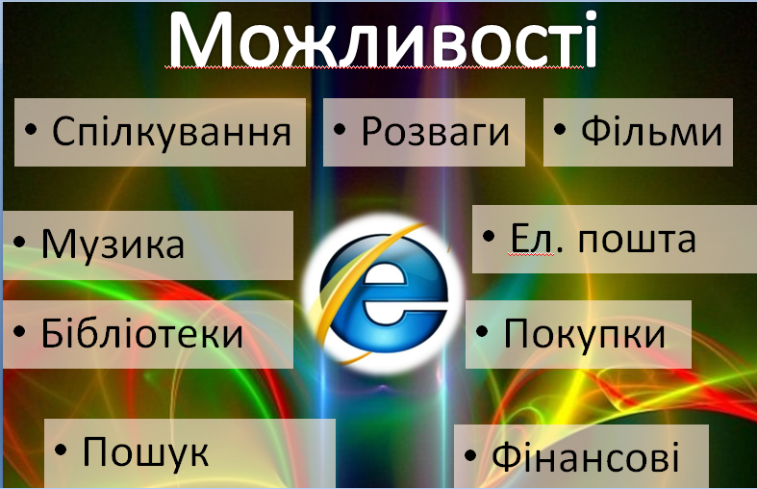
Навряд чи хтось може сказати, скільки веб-сторінок і веб-сайтів є сьогодні у веб-просторі, але немає сумніву, що рахунок йде на мільярди. Усі ці веб-сторінки пов'язані довільно, а отже, неможливо побудувати загальну структуру цієї глобальної мережі, що давала б уявлення про те, де міститься та яку адресу має той чи інший сайт.
За таких умов, не маючи ефективних пошукових програм, знайти у Вебі потрібну інформацію майже неможливо. Тому засоби пошуку дуже необхідні користувачам цієї служби. Але не лише їм. Оскільки Веб — ефективне середовище для торгівлі та реклами, величезна кількість підприємств, організацій і приватних осіб прагнуть представити себе у веб-просторі, щоб підвищити ефективність своєї діяльності. У Всесвітній мережі працюють також інтернет-магазини, платні електронні бібліотеки тощо. Звичайно, усі такі підприємства й приватні особи дуже зацікавлені в тому, щоб потенційний клієнт якнайшвидше потрапив на їхній сайт, і згодні платити за це.
Усе це створило сприятливі умови для виникнення та розвитку різних пошукових засобів. Поширення набули два їх різновиди —веб-каталоги та пошукові системи.
Веб-каталог - сайт, на якому зібрано багато посилань на інші сайти, відсортованих і розділених накатегорії згідно з тематикою.
Пошукова система - веб-сайт, призначений для пошуку сторінок, що містять заданеслово або словосполучення чи відповідність іншим критеріям.
Працюючи у мережі Інтернет, необхідно орієнтуватися в об’ємі інформаціє. Для пошуку інформації можна:
- Вказати адрес сторінки
Це найшвидший спосіб пошуку, але його можна використовувати лише в тому випадку, якщо точно відома адреса документа або сайту, де розташований документ.
2) Переміщення по гіпертекстових посиланнях;
Це найменш зручний спосіб, оскільки з його допомогою можна шукати документи
3) Звернення до пошукової системи
Адреси пошукових серверів добре відомі всім, хто працює в Інтернеті. В даний час в україномовній частині Інтернет популярні наступні пошукові сервери: МЕТА-Україна, Яндекс.ua та інші. Пошукова система надає можливість пошуку інформації в Інтернеті. Більшість пошукових систем шукають інформацію на сайтах Усесвітньої павутини. А які пошукові системи ви знаєте? Молодці!
Yandex. ru Яндекс — російська система пошуку в Мережі. Сайт компанії, Yandex.ru, був відкритий 23 вересня 1997 року. Відмітна особливість Яндекса — можливість точного налаштування пошукового запиту. Це реалізовано за рахунок гнучкої мови запитів.
Google. ru Лідер пошукових систем в Інтернеті. За однією з версій, Google — спотворене написання англійського слова googol. "Googol (гугол)" – це математичний термін, що позначає одиницю з 100 нулями.
А тепер давайте трішки відпочинемо.
2.3 Фізкультхвилинка
Щось не хочеться сидіти,
Треба трохи відпочити.
Руки вгору, руки вниз,
На сусіда подивись.
Руки вгору, руки в боки
І зроби чотири кроки.
Вище руки підніміть
І спокійно опустіть.
Плесніть, діти, кілька раз.
За роботу - все гаразд.
2.4 Підготовка до роботи з комп’ютером
Щоб правильно виконати завдання в оглядачі Internet Explorer, уважно треба повторити матеріал минулого уроку та правила роботи з комп’ютером та розгадати кросворд.
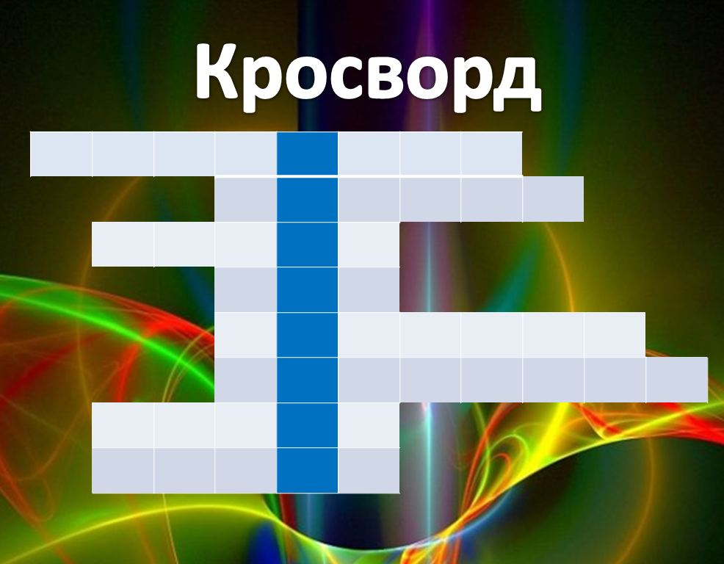
1. З чого складається всесвітня мережа (сторінки)
2. Найпопулярніша пошукова система (яндекс)
3. Як називається сторінки з гіперпосиланнями (сайти)
4. Як перекласти англійської мовою слово «павутиння» (веб)
5. Як називається програма, де ми можемо переглянути потрібні нам сайти (браузер)
6. Як називається безпечна інтернет-країна (онландія)
7. Посилання найчастіше ще називають (гіпер)
8. Вона буває електронною (пошта)
Яке слово по вертикалі ви розгадали? Головне слово: інтернет.

2.5. Закріплення нових знань

Мета: навчитися використовувати теоретичні навички на практиці
А зараз ми виконаємо з вами практичну роботу з цієї теми.
1.Ви повинні сісти за комп’ютери, відкрити інтернет-браузер Internet Explorer
2. В рядку адреси ввести yandex.ua
3. У рядку пошуку вводити дані, та натискати кнопку пошук.
4. Ви повинні знайти інформацію: коли з’явився перший ноутбук? Яка найпопулярніша модель телефону? Які свята відзначають у серпні? Коли відзначають новий рік в Ізраїлі? Де відбуватиметься чемпіонат світу з футболу у 2014 році? Яка найменша комаха у світі? За кожну правильну відповідь ви отримаєте 1 бал, або 2, якщо інформація буде повнішою.
5. За кожну правильну відповідь- ви отримуєте 1 бал, за відповідь із доповненням – 2 бали. Максимально ви зможете отримати 12 балів.
6. Ті, хто знайшов лише тільки відповіді на запитання отримує додаткові 3 бали до оцінки за урок.
2.6 Рефлексія
Форма: слухання функціональної музики з закритими очима.
А зараз давайте трішки відпочинемо, та послухаємо музику, заплющимо очі, та підключимо свою уяву. Ми з вами сидимо на зеленій заквітчаній галявині в лісі. Яскраво світить сонечко, літають красиві метелики. Рядом багато – багато чарівних квіток … На вулиці не жарко, світить сонечко… Літо…
2.7 Виконання логічних вправ
1. Хто хоче щось запам'ятати –
В блокнот свій може записати.
Комп'ютер теж немов блокнот –
Не має з пам'яттю турбот.
А як називають комп'ютер-блокнот? (Ноутбук)
- І комп’ютери порою
Розмовляють між собою
А для цього їм потрібна
Річ відома не усім
До ПК ти підключай
Повідомлення приймай,
Адже мову ми ведем
Про зв'язок через … (модем)
3. Ця всесвітня мережа
Скільки знає – просто жах!
З нею вчись ти працювати –
Теж багато будеш знати. (Інтернет)
4. Про нього знаємо ми нині:
З ним справу мають в медицині.
Біолог з ним теж справу має,
А комп'ютер від нього страждає. (Вірус)
Заключний етап уроку
3.1 Постановка домашнього завдання

За допомогою пошукових систем в інтернеті знайти цікаву інформацію про інтернет, людей, країни або міста. (за вибором)
3.2 Підведення підсумків уроку
- З яким оглядачем ми сьогодні працювали?
- Пошукові сервери використовують для..?
- Де можна використати знання, отримані на уроці?
- З яким настроєм ви закінчуєте наш урок? Підніміть картки настрою!
- У кого настрій покращився, та чому?
Сьогодні на уроці найактивніші отримають оцінки! А також ті, хто виконав навідмінно практичну роботу. (Вчитель називає прізвища, та виставляє оцінки у щоденник)

Додаток 1. Критерії оцінювання.
- Правила поведінки в класі - 0,5 до 2 балів
- Розв’язання «Плутанинки» - 0-1 бал.
- Розв’язання «Кросворду» - 0- 4 балів.
- Практична робота – 2-12 балів за стовідсоткове виконання завдання, або 3 бала заохочувальних.
- Розв’язання логічних вправ -2 бали

Додаток 2. Картки для гри «Світлофор»


Додаток 3. Картки, для визначення настрою.

